Министерство цифрового развития, связи и массовых коммуникаций РФ

Федеральное государственное бюджетное образовательное учреждение высшего образования

«Сибирский государственный университет телекоммуникаций и информатики» (СибГУТИ)

Отчет по практической работе №3

«Адресация узлов в сетях. MAC-адрес. Сетевые адреса IPv4. Протокол ARP»

Выполнил:

студент группы ИП-314

Жинов Н. А.

2025, г. Новосибирск

1. У всех машин отключены NAT адаптеры.
2. MAC-адреса:

MikroTik – 080027955BF1

AstraLinux – 0800275F0251

БазальтОС – 08002738C141

Host-машина – 0A0027000012

1. N = 8

Подсеть 1:

* Адрес: 10.8.0.0/18
* Широковещательный адрес: 10.8.63.255

Подсеть 2:

* Адрес: 10.8.64.0/18
* Широковещательный адрес: 10.8.127.255

Подсеть 3:

* Адрес: 10.8.128.0/18
* Широковещательный адрес: 10.8.191.255

Подсеть 4:

* Адрес: 10.8.192.0/18
* Широковещательный адрес: 10.8.255.255

1. 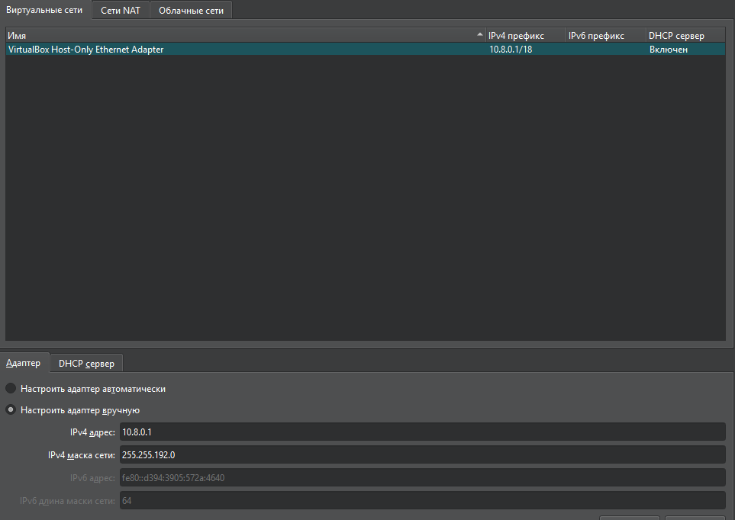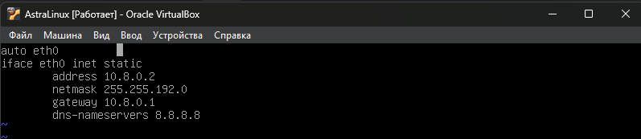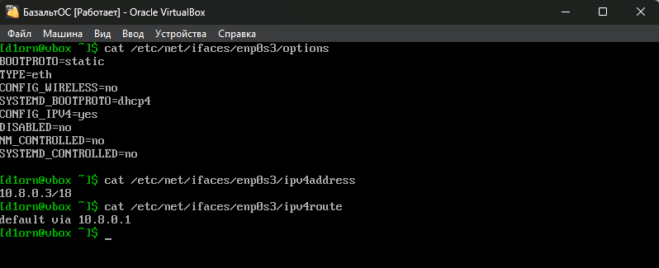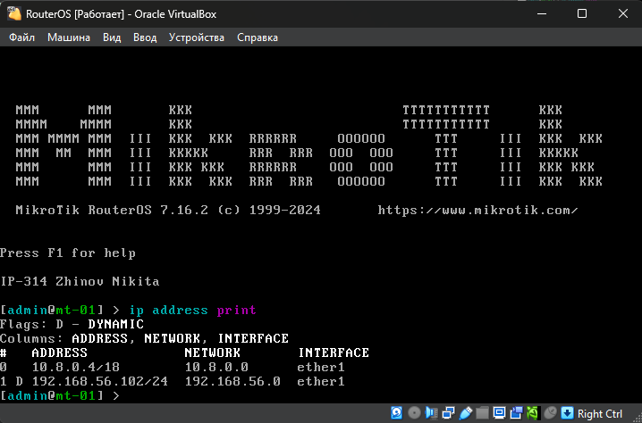
2. 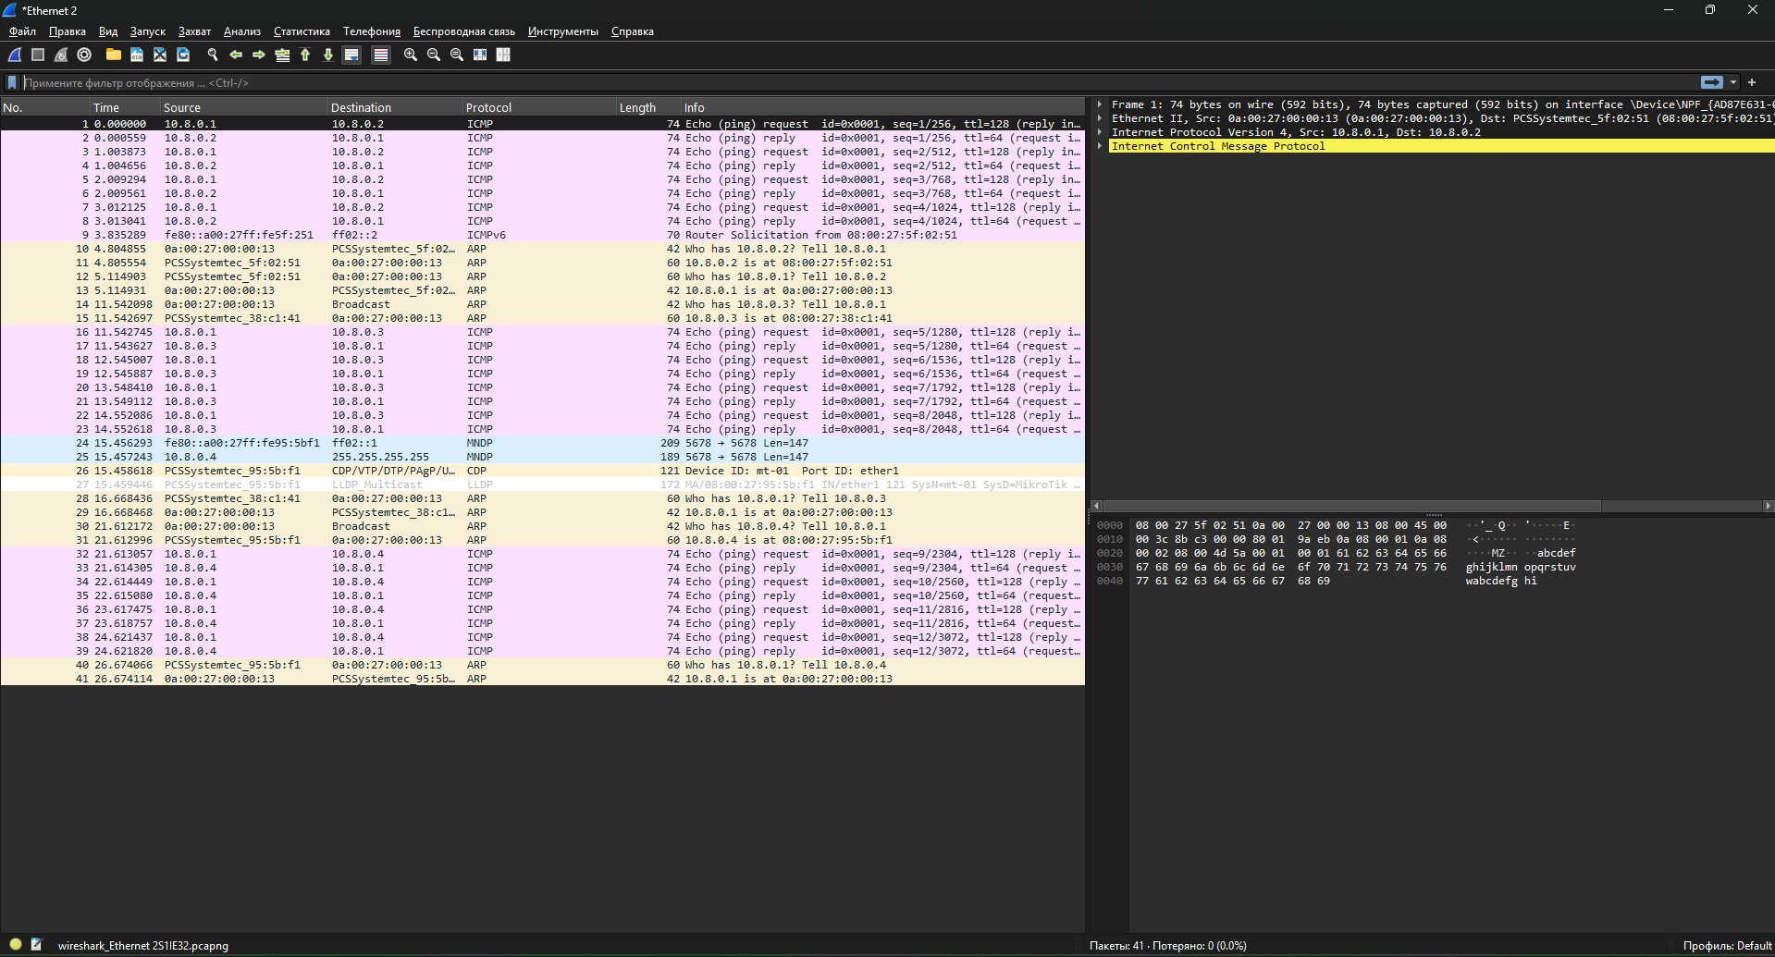
3. 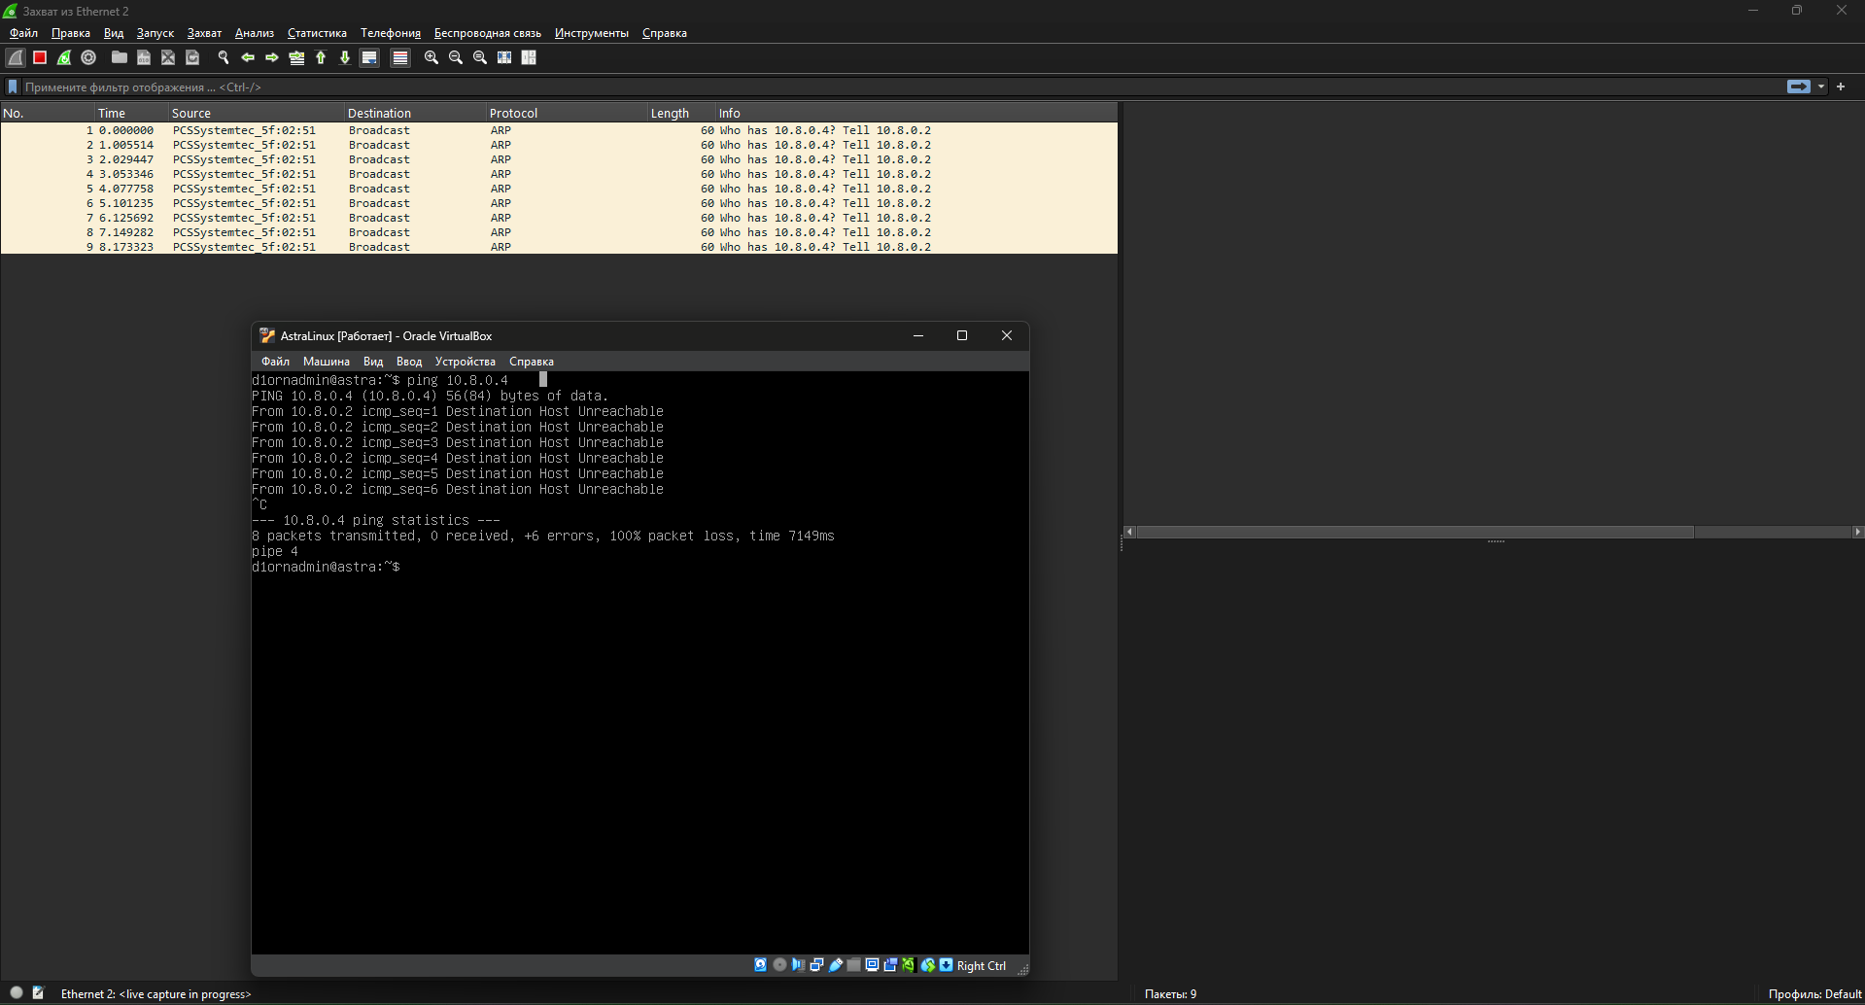
4. 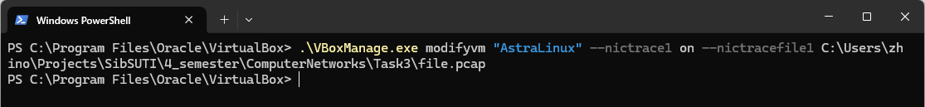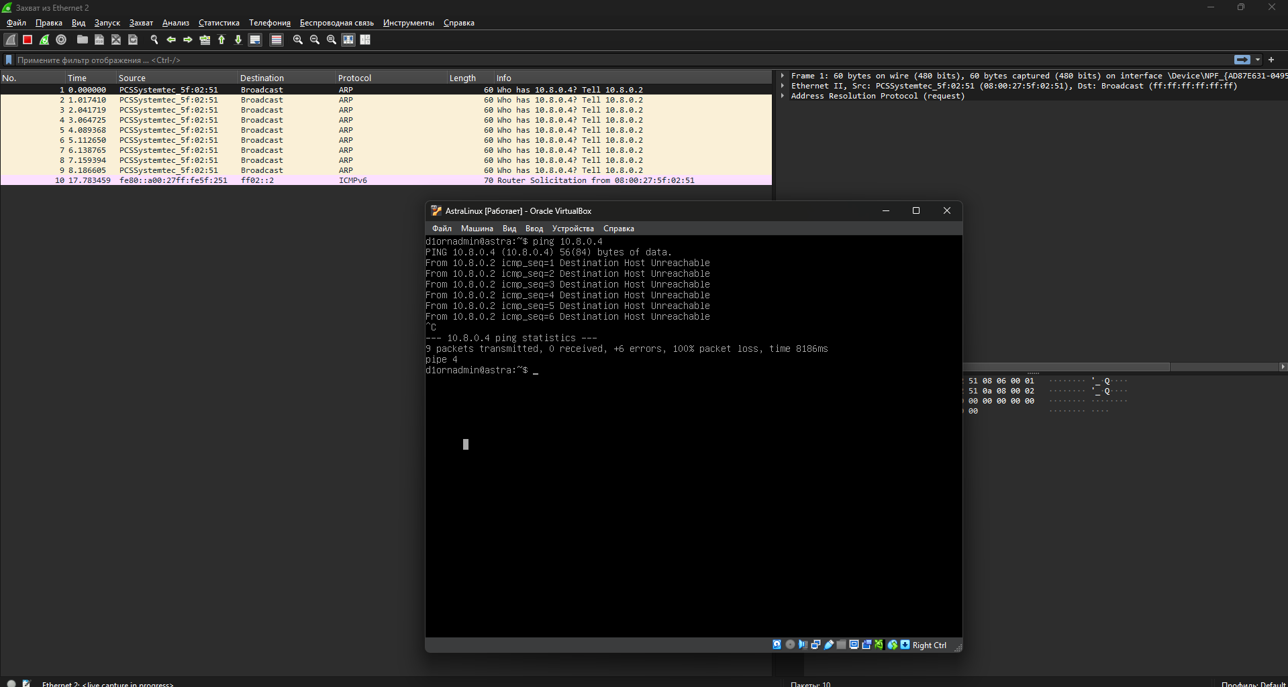
5. 